Конкурс проектов

«Неизвестное в известном – тюменские истоки»

Номинация «Конкурс интерактивных викторин «Узнай свой край»»

Интерактивная викторины

по страницам истории с. Памятное

Ялуторовского района Тюменской области

«Мое родное Памятное»

Автор:

Коробкова Елена Ивановна,

учитель истории и обществознания

филиала МАОУ «Киевская СОШ»

«Памятнинская СОШ»

«Любовь к родному краю, родной культуре, родной речи начинается с малого – с любви к своей семье, к своему жилищу, к школе. Постепенно расширяясь, эта любовь переходит в любовь к Родине, ее истории, прошлому и настоящему, ко всему человечеству»
Д. С. Лихачев
Все мы любим и ценим свой дом. Мы следим за его чистотой, бережём его, ухаживаем за ним. Однако подумайте: разве наш дом ограничивается четырьмя стенами и крышей? Ведь дом – это ещё и улицы, на которых мы гуляем, птицы, которые поют на деревьях, благоухающие цветы во дворе, камешки, встречающиеся нам по дороге в школу. Всё это вместе и есть наша Родина.
Нельзя вырасти современным гармоничным человеком, не узнав и не осознав истоков и истории своей семьи и своего региона, иначе мы превратимся в «Иванов, не помнящих родства» – людей без семьи, друзей и страны.
Познания о нашем родном крае помогают лучше узнать себя самих, историю своей семьи, своих предков, людей, живущих рядом с нами, и тем самым понять ценность стараний, направленных на то, чтобы сохранить и преумножить уже созданное предыдущими поколениями.
Цель интерактивной викторины «Мое родное Памятное»: повышение познавательной интереса учащихся к изучению истории с. Памятное.
Задачи:
1.расширение исторических знаний по истории с. Памятное;
2. развитие познавательной активности, способствовать развитию мышления и логики; стимулирование способности к самостоятельной исследовательской работе по истории и культуре родного края
3. воспитание уважения к истории своего края и интереса к исторической науке.
Оборудование:
1. Организатор должен иметь свободный доступ в интернет, для организации своей работы.
2. Участники викторины должны иметь мобильные телефоны с фотокамерой и свободным выходом в интернет, чтобы иметь возможность получать задания и отчитываться об их выполнении.
Подготовительная работа: Формат данной интерактивной викторины ориентирован на учащихся умеющих пользоваться интернетом и социальными сетями. Для организации и проведения данной викторины необходимо в одной из социальных сетей создать школьную группу, в которой могут свободно зарегистрироваться все учащиеся, желающие участвовать в викторине. Задания викторины получаются игроками через интернет. Они будут выложены в определенное время в созданной группе. Для проведения своей викторины мы использовали группу ВКонтакте «Памятнинская школа». Инструкция по проведению викторины: Задания викторины выкладываются в группе социальной сети для свободного доступа всем желающим участникам. На выполнение задания дается 24 часа. Весь процесс выполнения задания квест-игры делиться на несколько этапов. Первый, понять что за объект зашифрован в задании. Второй этап, понять какое отношение этот объект имеет к истории села Памятное. Отчетом о выполнении задания должно стать селфи игрока с объектом задания или расшифрованной надписью После того как игрок отгадал задание, сделал селфи он должен выложить свою фотографию в группу. Победителем становиться тот, кто чаще остальных попадает в десятку лидеров. Победителей становятся все кто, хотя бы раз попадал в десятку первых.
Участники игры: учащиеся 5-11 классов школы (Можно подключать к игре учителей и родителей)

Этапы и правила игры:
Длиться игра целую учебную неделю. На выполнение каждого задания отводится 24 часа. Перед началом игры в Контакте в школьной группе был запусщен обратный отсчет времени. «До начала викторины «Мое родное Памятное» осталось 5 дней», «До начала викторины «Мое родное Памятное» осталось 4 дня» и т.д. В первый день викторины в 12.00 дня в группе выкладывается первое задание. Время выбрано не случайно. В распоряжении игрока для выполнения задания окажется вторая половина дня полностью и первая половина следующего дня. Это время необходимо на обдумывание задания, на обсуждение его с друзьями, а также на возможность сделать селфи. Ежедневно идет обновление заданий в одно и то же время и подводятся итоги каждого дня. Абсолютным победителем, становиться тот, кто чаще других попадал в десятку лидеров.
Задание № 1
(выкладывается в группу в первый день викторины)
Тебе предстоит выполнить интересное и необычное задание. Для успеха в игре следуй нашим инструкциям:
Шаг 1: Внимательно изучи последовательно записанные числа. В них слилась цифровая информация, имеющая отношение к памятному историческому событию нашей страны.
141819450905270000002206194168
Шаг 2: Пойми, о каком историческом событии идет речь.
Шаг 3. Найди памятное место в нашем селе, которое связано с этим событием.
Шаг 4. Сделай селфи на фоне этого памятного места и выложи в школьную группу в Контакте.
Все кто выложит свои фотографии в течении 24 часов с момента опубликования этого задания, попадают в следующий этап и получат возможность решить новую головоломку.
Ты можешь быть первым!
Ответ: Цифры, имеют отношение к Великой Отечественной войне. Отчетом о выполнении должно стать селфи на фоне памятника односельчанам, погибшим на полях Великой Отечественной войны
Задание № 2 (второй день викторины)
Мы готовы поделиться с тобой новым интересным заданием. Потребуется вся твоя внимательность, сообразительность и нестандартное мышление:
Шаг 1:Посмотри на набор картинок, которые на первый взгляд абсолютно не связаны между собой.
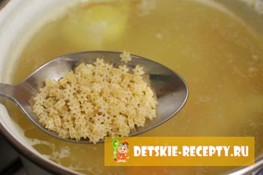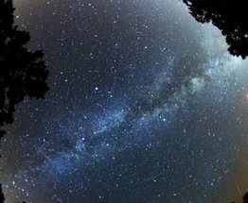
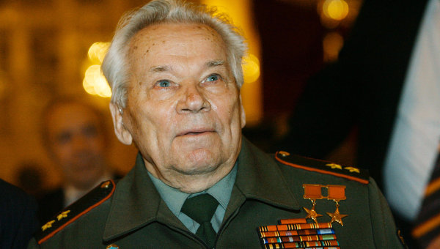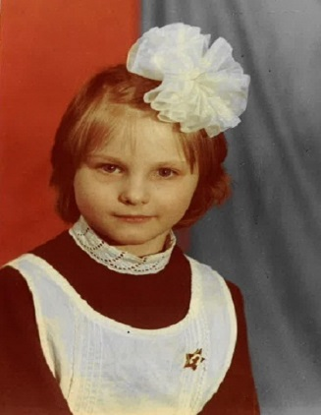
Шаг 2: Попробуй используя свои ассоциации определить к какому памятному месту на территории нашего села могут иметь эти изображения
Шаг 3: Найди это памятное место.
Шаг 4: Сделай селфи на фоне этого памятного места и выложи в школьную группу ВКонтакте.
Все кто выложит свои фотографии в течении 24 часов с момента опубликования этого задания, попадают в следующий этап и получат возможность решить новую головоломку.
Ответ: фото на фоне обелиска «Звезда» в Парке воинской славы в с.Памятное
Задание № 3 (третий день викторины)
Мы готовы поделиться с тобой новым интересным заданием. Если ты успешно справился с заданием № 2, то выполнить новое задание тебе не составит труда. Мы приготовили для тебя новые картинки. Тебе предстоит разобраться какое отношение они имеют к истории села Памятное.
Шаг 1: Внимательно изучи новый набор картинок.
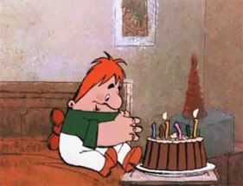
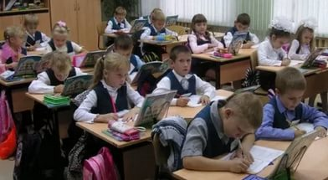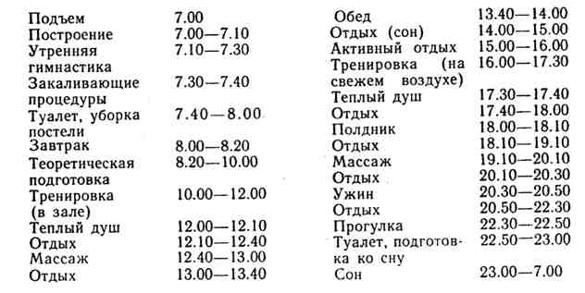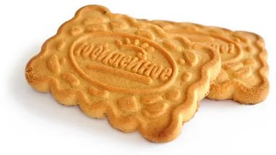
Шаг 2: Подумай с каким местом в нашем селе могут быть связаны эти картинки
Шаг 3: Найди его и сделай на его фоне селфи.
Шаг 4: Выложи свою фотографию в школьной группе ВКонтакте.
На выполнение задания дается 24 часа.
Ответ: селфи на фоне спортивного комплекса «Юбилейный»

Задание № 4
(четвертый день викторины)
Мы надеемся, что ты очень любишь тайны, секреты, шифровки. Мы предлагаем тебе решить головоломку, которая под силу только опытным разведчикам и секретным агентам.
Шаг 1. Прочитайте историю княгини Оболенской, которая тесно связана с историей нашего села.
В 1843 году из Туринска в Ялуторовск перевели двух ссыльных декабристов – Ивана Ивановича Пущина и Евгения Петровича Оболенского. Поселились они на квартире в доме купца Бронникова.
В доме в услужении у И.И.Пущина состояла очень некрасивая рябая двадцативосьмилетняя девушка. И, к ужасу Пущина, его друг Евгений Петрович Оболенский- потомок Рюриковичей, представитель княжеского рода, пожелал соединить свою судьбу с вольноотпущенной крестьянкой из с. Памятное.
Пущин, возмущенный сим обстоятельством, отказал девушке в месте. Однако вслед за ней съехал и князь. Друзья, да и все окружающие очень долго уговаривали Евгения Петровича не скреплять отношения с простой крестьянкой супружескими узами. Оболенский же, однажды решив для себя этот вопрос, был неумолим. И в 1846 году в Сретенском соборе Ялуторовска пару венчал протоиерей Стефан Яковлевич Знаменский.
Спустя год после скандального венчания, теперь уже княгиня Оболенская — научилась читать и держалась, по словам декабриста Степана Семенова, «уже настолько прилично, что отвернувшиеся было от Оболенского декабристы стали принимать ее у себя и сами бывали у молодых». Евгений Петрович оказался очень хорошим мужем. Он был почти вдвое ее старше, но относился к ней почтительно. Молодая княгиня слыла довольно умной и деликатной: она не вникала в философские и политические беседы декабристов, зато пекла вкусные пироги, делала хорошее шипучее вино и содержала дом в уюте чистоте.
Супруга родила Евгению Петровичу восьмерых детей. К сожалению, лишь Ваня, Петя и Оля дожили до совершеннолетия.
После возвращения из Сибири семья поселилась в Калуге и дожила до того времени, когда Оболенским были возвращены их титулы. Сначала титулы князей и княжон были присвоены детям, потом жене и в последнюю очередь самому Евгению Петровичу Оболенскому.
26 февраля 1865 года Евгений Петрович Оболенский умер. Его жена прожила без малого еще тридцать лет, похоронив всех своих детей, и умерла в 1894 году…
Сейчас Памятнинская крестьянка вписана в родовую книгу российского дворянства в самую почетную шестую ее часть как княгиня Оболенская.

Шаг 2. Ниже приведен зашифрованный с помощью цифр текст первых строк бессмертного произведения А.С. Пушкина «Евгений Онегин». Цифры заменены цифрами. Цифра обозначает ту букву на месте которой она находится, поэтому одна и та же цифра может обозначать разные буквы. Если вы их правильно запишите текст произведения, то сможете из составленных по порядку выделенных букв прочитать имя и фамилию в девичестве Памятнинской крестьянки, которая стала княжной Оболенской.

368 3789 27563 1467830 578396,
73652 64 8 74839 6826703,
64 2360489 5783 948364370
3 748902 43965789 65 693.

8, 6496 361, 54795 32678
6 9708326 457937 6 9543 6 4523,
65 896310 65 3795 67432!

53479 652106 364238763
8372075368 945372890,
657 6352987 5463728190
53278902 579354126 846372093,
35084192 5 847563 567 3894:
65783 94 2678 370954 7461!

Шаг 3. Напиши получившееся имя и фамилию крестьянки, ставшей женой князя Оболенского крупными буквами на листе бумаги, сделай селфи с ее именем и пришли в школьную группу в ВКонтакте
Ты должен быть первым!
Ответ: Варвара Баранова

Задание № 5
(Пятый день викторины)
Поздравляем! Ты оказался достоин получить самое последнее задание нашей игры. Справиться тебе с ним поможет твое знание алфавита, точнее сказать знание того, под каким порядковым числом находится та или иная буква.
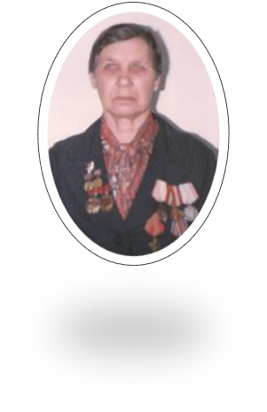
Познакомься:
Это портрет нашей знаменитой землячки. Родилась она в с. Емуртла, Упоровского района в 1929 году. Закончила 4 класса, работать пошла с 13 лет: посла коров. В 1945 году уехала в Ленинград работала на военном заводе. Вернувшись в родное село работала трактористкой. Награждена двумя медалями ВДНХ, медалью за доблестный труд в годы войны, орденом «Знак почета», два знака победителя соцсоревнования.

Возможно ты ее узнал, но если нет, то тебе предстоит узнать ее фамилию, имя и отчество.
Шаг 1:
Внимательно посмотри на набор цифр. Здесь зашифрованы фамилия, имя и отчество нашей знаменитой землячки. Каждая цифра это порядковый номер определенной буквы в алфавите.
32.18.10.15.1. 14.1.18.10.33. 3.10.12.20.16.18.16.3.15.1.
Шаг 2: Вместо цифр подставь буквы, и ты сможешь прочитать фамилию, имя, отчество этого замечательного человека.
Шаг 3: Напиши ее фамилию, имя и отчество на листе бумаги, сделай селфи и выложи эту фотографию в школьную группу в Контакте.
Твоя игра подошла к концу. Ты показал себя настоящим игроком!
До новых встреч в новой игре!
Ответ: Юрина Мария Викторовна

ПРИЛОЖЕНИЕ
Селфи участников школьной викторины «История моего села»

